|  |  |  |  |  |  |  |  |
| --- | --- | --- | --- | --- | --- | --- | --- |
|  | | |  |  | |  | |
| **И З В Р Ш И Т Е Л** | | |  |  | |  | |
| **Васко Блажевски** | | |  |  | |  | |
| **именуван за подрачјето** | | |  |  | |  | |
| **на Основниот суд** | | |  |  | | **И.бр.03/19** | |
| **Скопје 1 Скопје 2** | | |  |  | |  | |
| **бул.Св.Климент Охридски бр.66/1-1** |  |  | | |  | |
| **тел. 02/3214-280** |  |  | | |  | |

Извршителот Васко Блажевски од Скопје врз основа на барањето за спроведување на извршување од хипотекарниот доверител Стопанска Банка АД Скопје од Скопје со ЕДБ 4030996116744 и седиште на ул."11-ти Октомври" бр.7, преку полномошник Адвокат Бојана Неткова од Скопје, засновано на извршната исправа Нотарски акт/Договор за хипотека ОДУ бр.313/11 од 09.12.2011 година на Нотар Ивана Катевеновски, против должникот Љубомир Кипровски од Скопје со живеалиште на ул.Демостенова бр.10, Скопје и заложниот должник Горан Кралев од Скопје со живеалиште на ул.Ордан Пиперката бр.7, Скопје, за спроведување на извршување, на ден 21.06.2019 година го донесува следниот:

**З А К Л У Ч О К**

**ЗА УСНА ЈАВНА ПРОДАЖБА**

**(врз основа на членовите 179 став (1), 181 став (1) и 182 став (1) од Законот за извршување)**

**СЕ ОПРЕДЕЛУВА** прва продажба со усно јавно наддавање на недвижноста означена како:

**ЛИСТ Б**

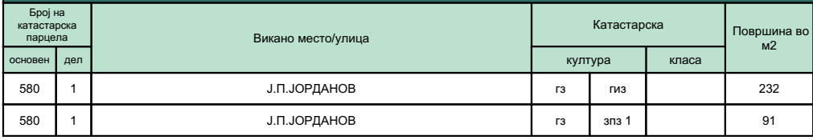

**ЛИСТ В**

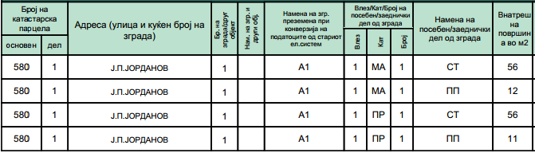

сопственост на заложниот должник Горан Кралев од Скопје со живеалиште на ул.Ордан Пиперката бр.7 во Скопје, запишана на имотен лист бр.7940, КО Маџари при АКН на Р.С.М-Центар за катастар на недвижности-Скопје,

**Продажбата ќе се одржи на ден 19.07.2019 година во 12:00 часот во просториите на Извршител Васко Блажевски, бул.Св.Климент Охридски бр.66/1-1.**

Недвижноста наведена во овој заклучок се продава со **почетна цена од 53.943,00 евра** во денарска противвредност сметано по среден курс на НБРМ, на денот на продажбата, под која вредност недвижноста не може да се продаде на првото јавно наддавање.

Почетната вредност на недвижноста наведена во овој заклучок, е утврдена со Заклучок за утврдување на вредност на недвижност (чл.177 од ЗИ),И.бр.03/19 од 12.06.2019 година на извршител Васко Блажевски.

Недвижноста е оптоварена со следните товари и службености: засновано право на залог (хипотека) во корист на заложниот доверител Стопанска Банка АД Скопје, Налог за извршување кај пристапување кон извршување (чл.169 од ЗИ), И.бр.03/19 од 08.01.2019 година на Извршител Васко Блажевски и Налог за извршување кај пристапување кон извршување (чл.169 од ЗИ), И.бр.04/19 од 08.01.2019 година на Извршител Васко Блажевски.

Данокот на промет и други давачки во врска со пренос на правото на сопственост, паѓаат на товар на купувачот.

Должникот кој како сопственик домува во продадената семејна станбена зграда или стан, не го задржува правото да домува тука и е должен зградата, односно станот да ги испразни во рок од 30 дена од денот на доставување на Заклучокот за предавање во владение на недвижноста, а ако тоа не го стори, извршителот на предлог од купувачот присилно ќе го изврши испразнувањето на зградата односно станот.

На јавното наддавање можат да учествуваат само лица кои претходно положиле гаранција која изнесува 1/10 (една десеттина) од утврдената вредност на недвижноста, односно износ од 5.394,30 евра во денарска противвредност сметано по среден курс на НБРМ.

**Уплатата на паричните средства на име гаранција се врши на жиро сметката од извршителот со бр. 200003124543331 која се води кај Стопанска Банка АД Скопје и даночен број МК5080017506635.**

На понудувачите чија понуда не е прифатена, гаранцијата им се враќа веднаш по заклучувањето на јавното наддавање.

Најповолниот понудувач - купувач на недвижноста е должен да ја положи вкупната цена на недвижноста, во рок од 15 дена од денот на продажбата, во спротивно ќе се определи нова продажба, а средствата од положената гаранција се сметаат за наплатени средства во извршувањето.

Овој заклучок ќе се објави во дневен весник Нова Македонија и електронски на веб страницата на Комората.

Заклучокот ќе се достави до странките, заложните доверители, до учесниците во постапката, до лицата кои имаат запишано или законско право на првенство на купување и до надлежниот орган на управата.

**И З В Р Ш И Т Е Л**

|  |  |
| --- | --- |
|  | Васко Блажевски |